附件1

关于大学生参加泉州市城乡居民
基本医保的告知书

亲爱的各位大学生：
青春是奋斗的底色，健康是逐梦的基石。
根据《中华人民共和国社会保险法》《中华人民共和国基本医疗卫生与健康促进法》和《国家医保局办公室 教育部办公厅关于做好大学生参加基本医疗保险相关工作的通知》（医保办发〔2023〕15号）规定，在校大学生原则上在学籍地、就学地参加城乡居民基本医保。为了保障您的医保权益，现将参加泉州市城乡居民基本医保有关事项告知如下：
一、缴费标准
按照泉州市2027年度城乡居民基本医保个人缴费标准缴纳（由市政府相关部门发布）。
二、参保流程
开学初由学校统一办理参保登记。省外参保的同学，应先通过“国家医保服务平台”APP办理暂停参保，具体办理步骤如下：“国家医保服务平台”APP-地方专区，选择所属省份进入当地医保经办界面，选择“城乡居民暂停参保”。

三、缴费流程
参保登记后，待集中缴费期开始，直接扫描下方二维码或通过“闽政通”APP-闽捷办-个人参保缴费服务-个人社（医）保缴费办理进行缴费。
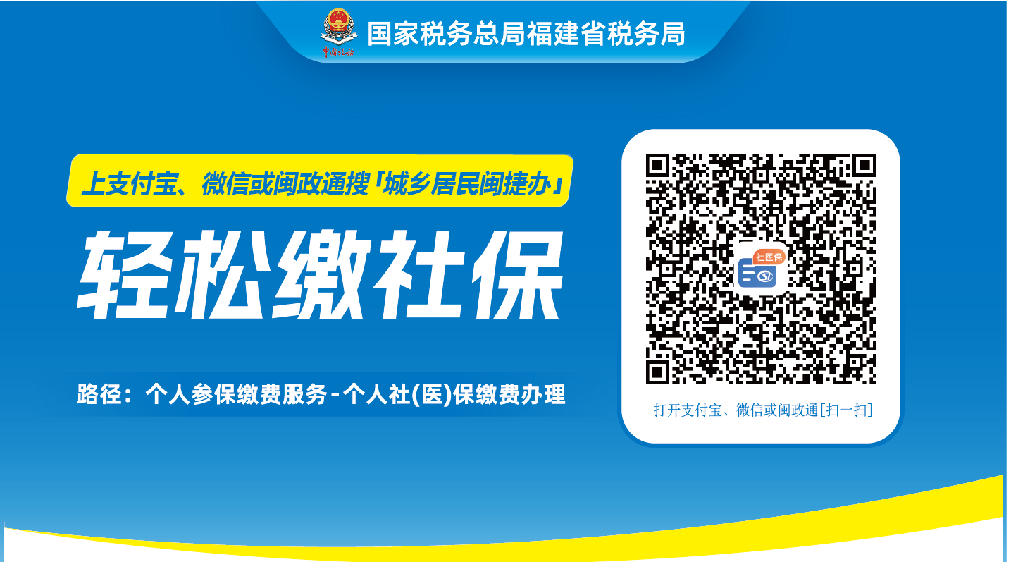
家庭经济困难的大学生可根据《福建省教育厅等九部门关于印发〈福建省家庭经济困难学生认定办法〉的通知》（闽教规〔2023〕1号）向学校提交家庭经济困难大学生的认定申请，认定后可享受大学生医保个人缴费减免政策。

四、大学生医保优惠待遇
（一）连续参保的入学新生在集中缴费期缴费的，医保待遇享受期限从2026年9月1日至2027年12月31日。
（二）非本市户籍的在校大学生经备案在户籍地所在地市内定点医院就医的，以及需前往本校异地校区学习的大学生经备案在异地校区所在地市定点医院就医的，按本市市属同等级医疗机构报销政策执行（按医疗机构级别报销比例分别可达65%、82%、92%，普通参保居民在市域外报销比例为45%）。
（三）学生发生意外伤害的，可享受城乡居民基本医保意外伤害门诊特殊病种待遇，参照城乡居民基本医保住院医保报销比例进行报销。
（四）对纳入医保定点的高校内设医务室，执行乡镇卫生院（社区卫生服务中心）的医保报销政策，包括普通门诊、特殊门诊和家庭共济等医保支付政策。
（五）扫描下方二维码了解泉州市城乡居民基本医保待遇。

温馨提示：根据国家、省有关规定，从2025年起，除新生儿、医疗救助对象等特殊群体外，对居民医保未在集中参保期内参保或未连续参保的人员，设置固定等待期3个月；未连续参保的，每多断保1年，在固定等待期基础上增加变动等待期1个月。等待期内就医，医保不报销。

